1953 | Troligtvis i början av året flyttar hon till Lönsboda.  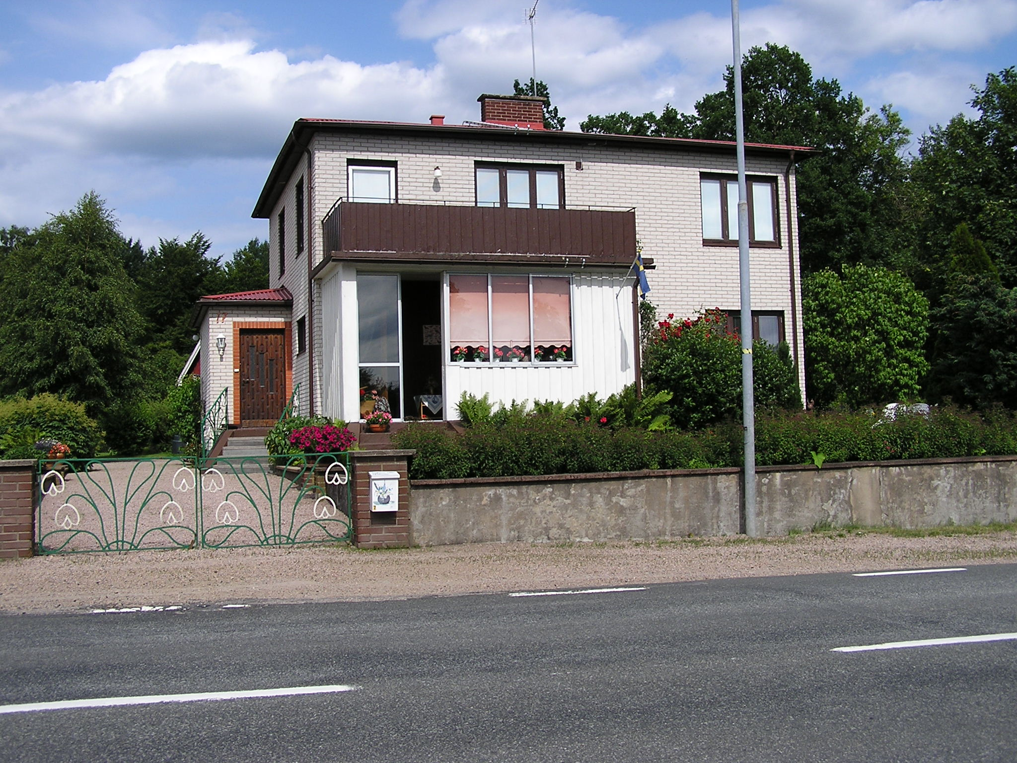  Huset i Lönsboda
1954 | Pappa får jobb i Helsingborg,  Under några månader efter flytten från Lönsboda bor dom hos Helga och Arvid i Häljarp (troligen på sommaren) eftersom husen på Elineberg inte var färdigbyggda. Dom hyrde en vind för sina möblerna av en äldre dam i Häljarp (hon ville inte ha något betalt) som bodde längs stora genomfarten i Häljarp i närheten av "slottet".  Pappa cyklade in till Landskrona på mormors cykel (hans egen var en riktig skrothög) och tog bussen till Helsingborg till arbetet under denna tid.
1954 | Flyttar till Elineberg (3:e våningen till vänster) Harlyckegatan 3 D i Helsingborg. tfn 34392  Flyttar troligen in i början av hösten.  -----------------------------------------------------------------  Elinebergsgården var i mitten av 1900-talet ett av Helsingborgs största lantbruk. Staden hade nu växt sig närmare gården och på 1950-talet byggdes ett område ut med flerbostadshus strax söder om Jordbrodalen. 1954 stod de första husen klara i detta område som idag kallas för ”Gamla Elineberg”.  -----------------------------------------------------------------  anekdot: På nätterna när mamma hörde låga OOOO.. så trodde hon det var kor men istället så var det båtarna på sundet (mistlur).  Barbro Erhards dotter brukade vara barnvakt till Gullis dotter Lena, hon var då i tonåren och bodde på Högaborg.
1957-07-15 | Mammas morbror Algot dör 15/7 1957. Blev mördad i Köpenhamn. (Helgas syskon)  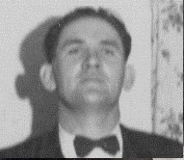  Född 7/12 1905 i Hofterup  Algot hade varit inne på en bar och druckit en öl och kommit i bråk med några personer där, han gick därifrån och köpte en glass då han blev överfallen av nämnda personer och ramlade och slog bakhuvudet i gatstenen och dog.
1957-07-27 | Ulf födds på Helsingborgs BB.  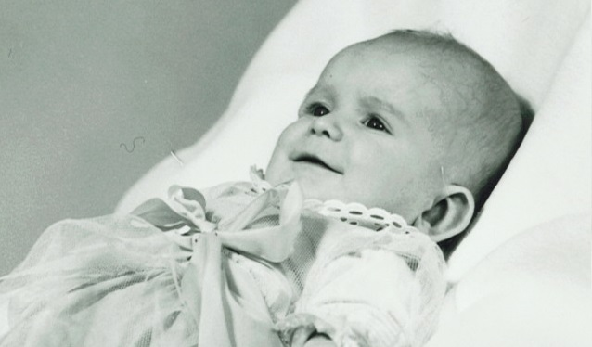
1958-1961 ?? | EXTRA KURIOSA:  På 50-60 talet på avenyn i Helsingborg sålde mamma spelmarker men trivdes inte,  ”Det var jävligt på alla sätt och vis. Hon led av allt rökande.”  Det var pappa som ville att mamma skulle jobba (Lena och Ulf var födda).
1960-09-10 | Mammas morbror Nils dör 10/9 1960. Hängde sig. (Helgas syskon)  Född 6/4 1917 i Hofterup  Gift med Signe.  -----------------------------------------------------------------  När Signe blev gravid tvingade hans föräldrar honom att gifta sig med henne trots hans protester. Vid ett tillfälle var mamma på besök hos sin mormor med Helga, Arvid och Jan i Lundåkra, dom fick sova i ett tält i trädgården. Mamma minns liggande i tältet hur hon hörde hur han bråkade med sina föräldrar och hur Nils skrek - Gifter mig min själ aldrig med henne.  -----------------------------------------------------------------  Begick självmord, hängde sig.
1961 | Mamma och Pappa, semester i Tyskland (Berlin), samtidigt som dom bygger muren.  Ulf och Lena är hos mormor och morfar på "Stället".
1961-01-27 | Mammas morbror Tage dör 27/1 1961. Hängde sig. (Helgas syskon)  Tage hade sagt att han skulle ta livet av sig för "Nils kallar på mig". De två stod nära varann.  Tages fru hette Karla, dom skilde sig 1954.  Född 7/5 1910 i Hofterup.
ca 1961-62 | Mormor och morfar säljer lantbruket och köper ett hus i Häljarp på vägen mot Asmundstorp.  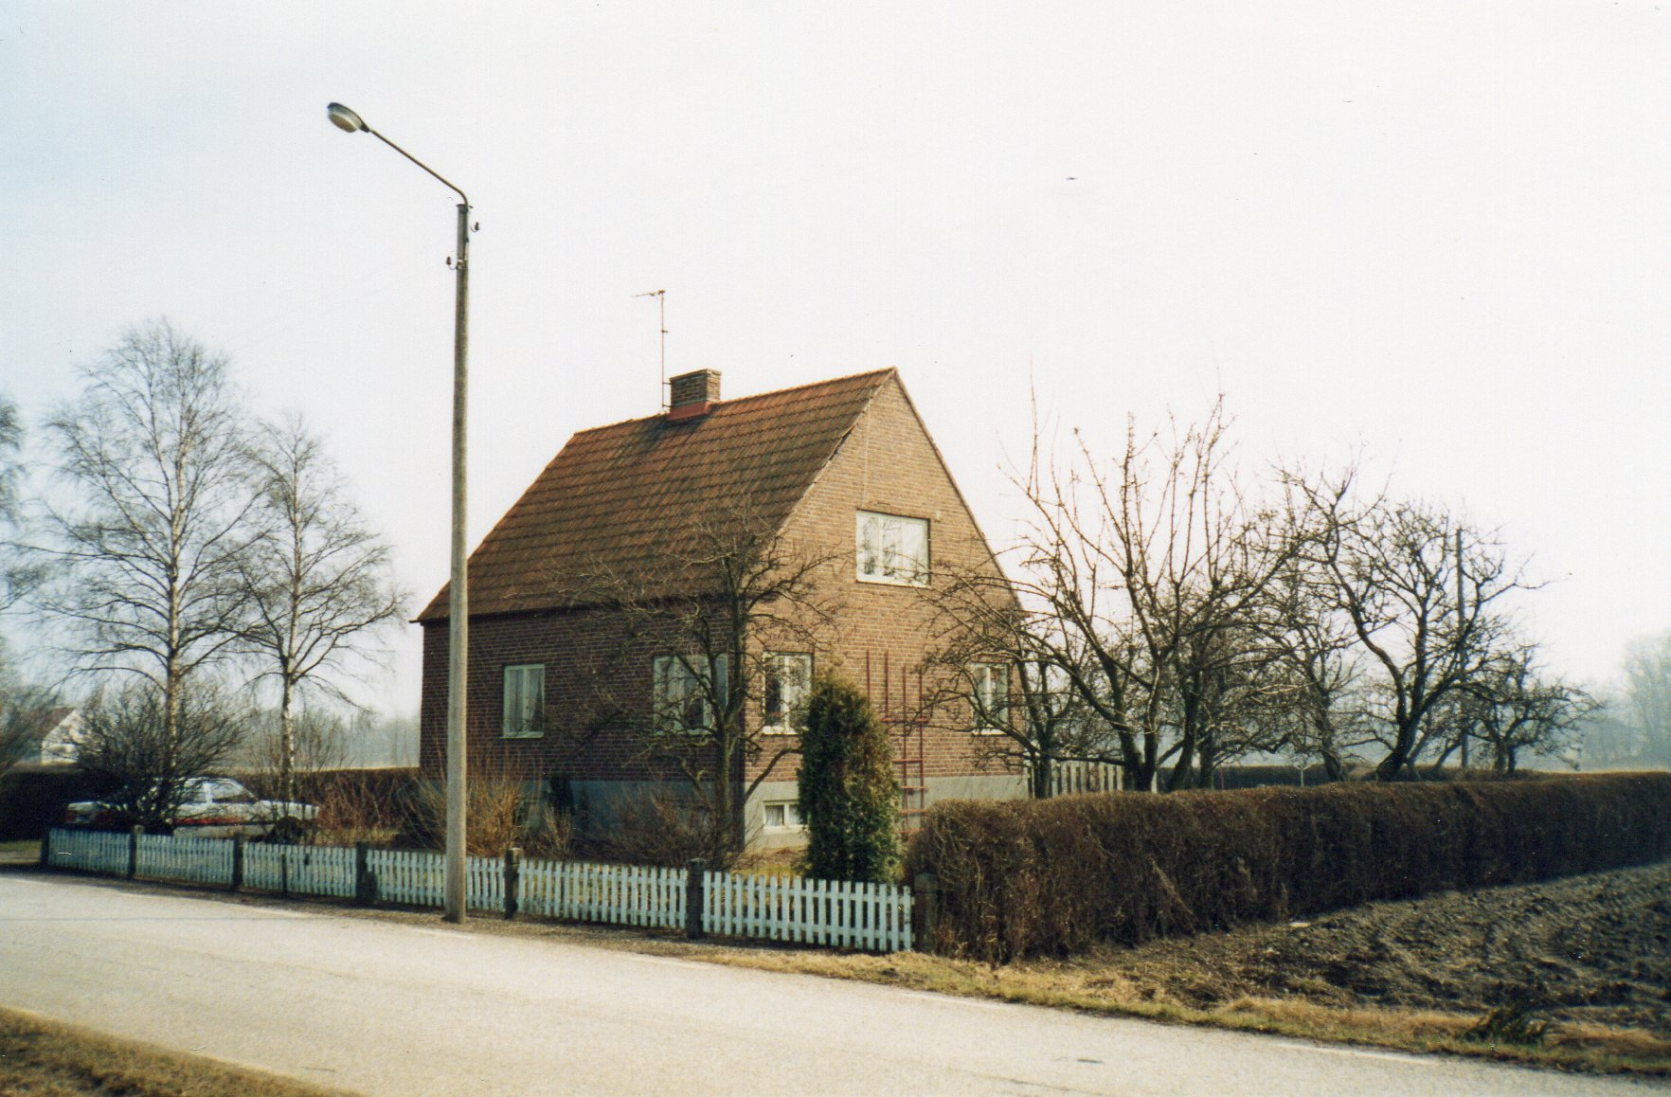  Hus nr. 4 i Häljarp
1962-06-27 | Mammas morbror Kalle dör 27/6 1962. (gift med Frida)  Född 21/9 1911 i Landskrona.
1963 | Sommaren 63 semester i bland annat Dalarna, för att senare åka vidare till Blekinge där Jan och Sonja firade semester.
196? | Köper ett sommarhus i Kvärlöv som tidigare ägts av Signe (Nils änka) som sålde det till Einar som sålde det till mamma och pappa.
1965-05-10 | Håkan födds på Helsingborgs BB.  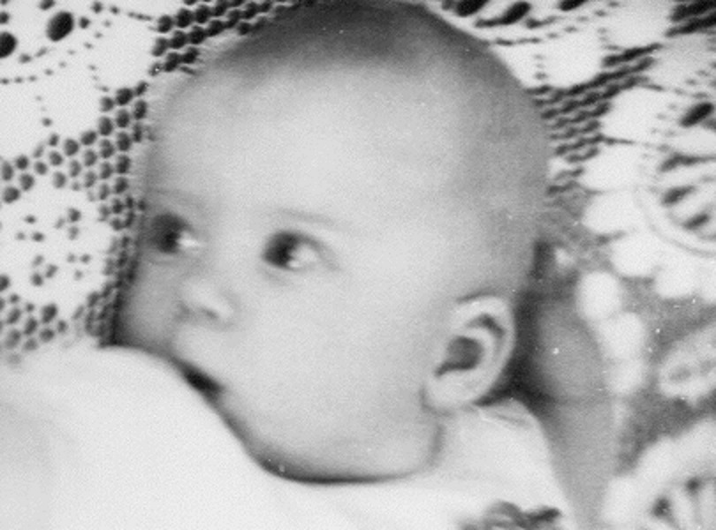
1965 sommar- 1 | I Kvärlöv  En dag när mamma skulle steka bacon hade hon brett ut all bacon på bordet, då plötsligt uppenbarade sig en stor hårig Schäffer i köksdörren, skrikande drog mamma med sig Ulf in i stora rummet och slog igen dörren. Hunden åt upp all bacon innan den gick igen.  När detta hände låg Håkan ensam i en liggvagn ute på gården.  -----------------------------------------------------------------  Ulf köpte en kanin av Einar för 10 kronor när dom bodde i Kvärlöv, det visade sig att hon var gravid och fick 2 ungar.  -----------------------------------------------------------------  Nils och Signe var alkoholister och källaren var full med tomflaskor när vi flyttade in, även i den långa syrenhäcken hittades fullt med tomflaskor. Pappa göt en ny grund och trappa, i trappan slog han sönder tomflaskorna och använde som fyllning.
1965 sommar- 2 | Ulf minns att Oskar kom och besökte körande på en moped när dom bodde i sommarhuset i Kvärlöv strax efter att Håkan var född. Han skulle titta på Håkan. (Han var väldigt glad i barn.)
1966-09-01 | Flyttar till Lantvärnsgatan 3 D (2:a våningen till vänster) på Drottninghög i Helsingborg. (Gatan omdöptes till Grönkullagatan) tfn 134392
1966-1968 | En dag kom Helga och Arvid och hade med sig 5 fasaner till mamma utan att hon visste om det, hon fick stå hela kvällen och natten och plocka fåglarna. Ulf hjälpte till ett tag tills han blev trött på det.
1968-69 | Säljer huset i Kvärlöv till Einar och Sveas son Arne.
1969-01-01 | Flyttar till Västerås. (Peterbergsgatan 27 B). tfn 122210.
1969-11-05 | Rut, mammas svärmor dör 1969-11-05.  Född 7/4 1892 i Trolle- Ljungby.  -----------------------------------------------------------------  Håkan minns sittande i bilen när mamma släppte av pappa vid ASEA eftersom han skulle ta tåget till Rut eftersom hon hade blivit sjuk, hon dog sen.
1970-12-11 | Mammas morbror Oskar dör 11/12 1970. (Helgas syskon)  Född 28/3 1897 i Hofterup.  Mamma tyckte inte om att besöka Oskar då hon var liten, då hans barn var fjantiga och dumma och knuffades. Solvig tyckte inte heller om att besöka dom, men hon slapp oftast då hennes farmor bodde hos dom och kunde passa henne.
1975 | I april flyttar till Hyllinge (Ågatan 8 B).  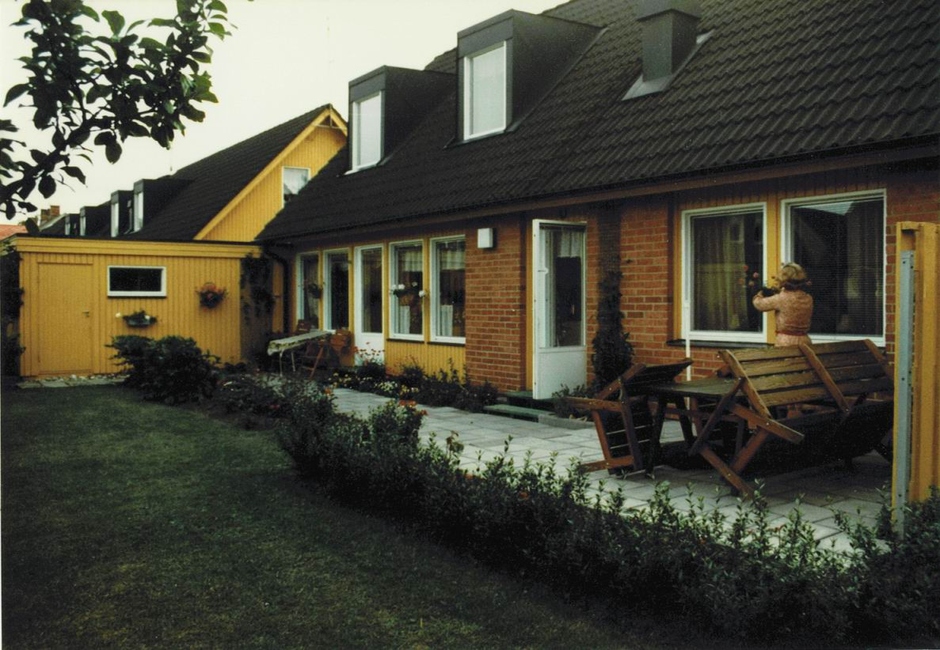
1977-05-20 | Lena gifter sig med Bengt- Olof Bertilsson.  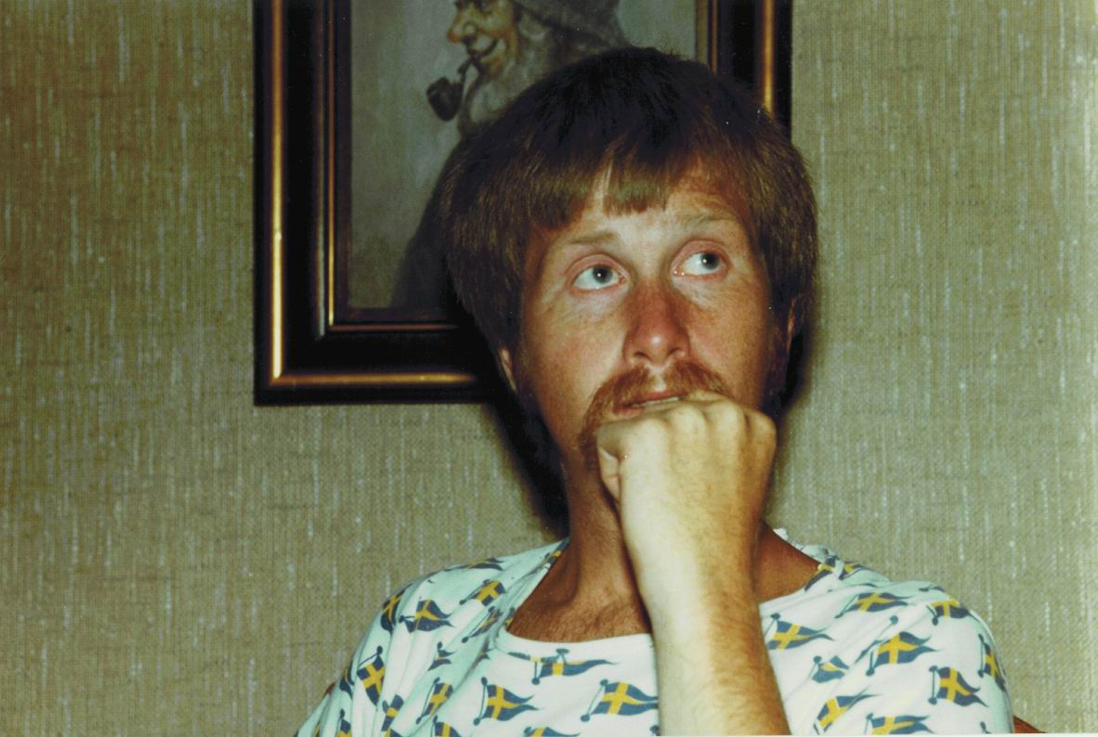  Bengt- Olof Bertilsson
1979 | 1:a utlandsresan med Håkan utanför Norden till Zell am see i Österrike i 2 veckor.
1980-08-14 | Linda födds. (Barnbarn)  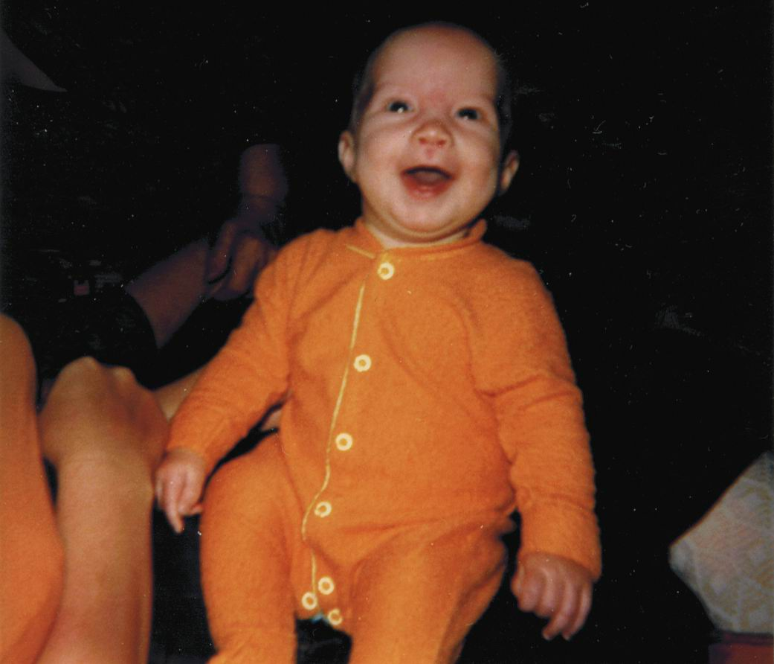
???? | Mamma jobbar i en symaskinsaffär nere i city.
???? | Mamma jobbar i Finess Konditori Tågagatan 48.
1983-04-15 | Mammas farbror Samuel dör 15/04-83. (Arvids syskon)  Född 15/3 1894 i Landskrona.
1984-04-28 | Mammas morbror Henning dör 28/4 1984. (Helgas syskon)  Född 30/3 1901 i Hofterup.  -----------------------------------------------------------------  Henning blev frälsningssoldat strax innan 1:a frun Karin dog (Död 22/2 1934).Arvid var skeptisk till hur religiös han egentligen var? Han visste hur bröderna var. Gifte sig (13/6 1924).  -----------------------------------------------------------------  Efter Karins död skaffade han sig en hushållerska till sig och sina 4 barn, den första som flyttade in hade en liten son, men hon slutade för hon ville inte ligga med Henning.  -----------------------------------------------------------------  Det gick bättre med hushållerska nr 2, hennes namn var Emma som han senare gifte sig med och fick ytterligare 4 barn. Gifte sig (28/12 1935).  Henning blev änkling 2 gånger, sista gången 1966-06-04.
1984-09-28 | Mammas farbror Joel dör 28/09-84. (Arvids syskon)  Född 1/7 1899 i Landskrona.  Mamma besökte honom en gång i Lund, men hon var aldrig inne på hans rum.
1985-01-25 | Mammas moster Anna dör 25/1 1985. (Helgas syskon)  Född 31/7 1898 i Hofterup.
1986 | Mormor och morfar köper ett radhus i centrala Häljarp.
1987-05-11 | Mammas morbror Erhard dör 11/5 1987. (Helgas syskon)  Född 26/10 1903 i Hofterup.  Erhard var fotbollsspelare i RÅÅ.
1987-08-24 | Morfar dör.  Född 16/3 1901 i Landskrona.  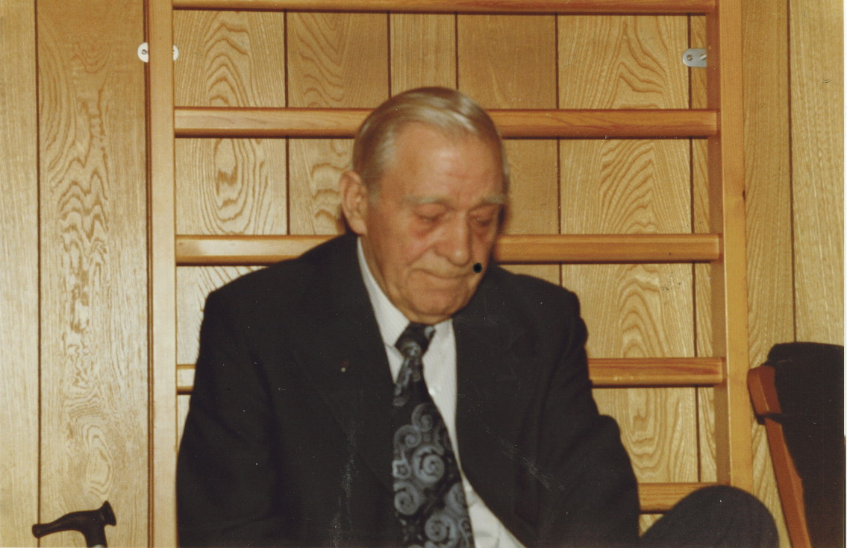  - 1915 Gruvarbetare i Ekeby, Skromberga  - Kavallerist  - Lantbrukare
1987 höst | Håkan flyttar till Motala.  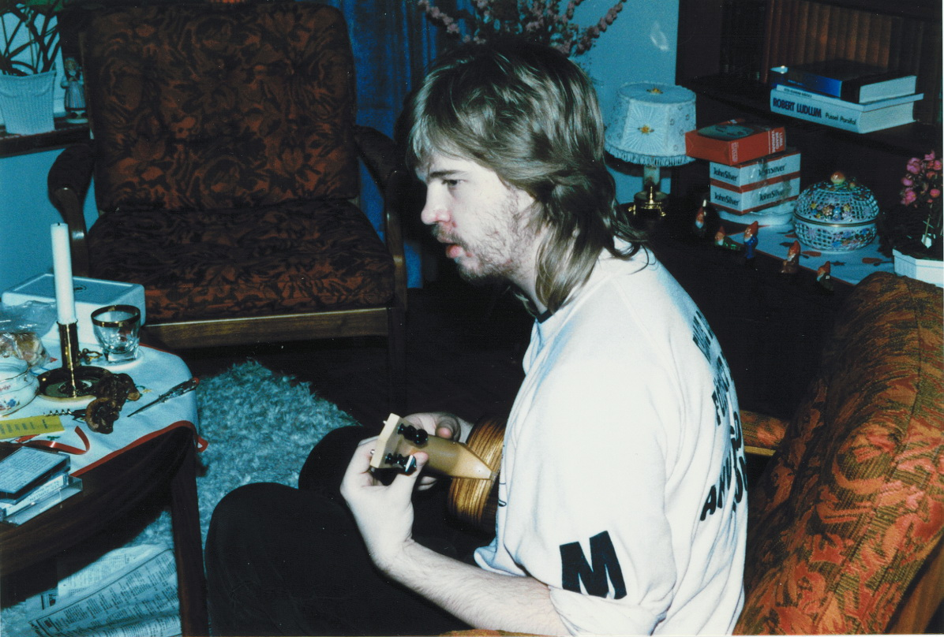
1987-12-30 | Mammas faster Blenda dör 30/12-87. (Arvids syskon)  Född 26/9 1903 i Landskrona.
1989-09-09 | Mammas moster Signe dör 9/9 1989.  Född 5/8 1922 i Asmundtorp
1990-03-20 | Mammas morbror Einar dör 20/3 1990.  Einars mor hette Hilma.  Född 27/1 1905 i Landskrona.
1992-01-25 | Mammas faster Annie dör 25/01-92. (Arvids syskon)  Född 10/5 1896 i Landskrona.
1993 | Håkan flyttar till USA.
1994-11-24 | Mammas morbror Per dör 24/11 1994. (Helgas syskon)  Född 11/8 1912 i Hofterup.
1995-03-10 | Mormor dör.  Född 4/10 1899 i Hofterup.  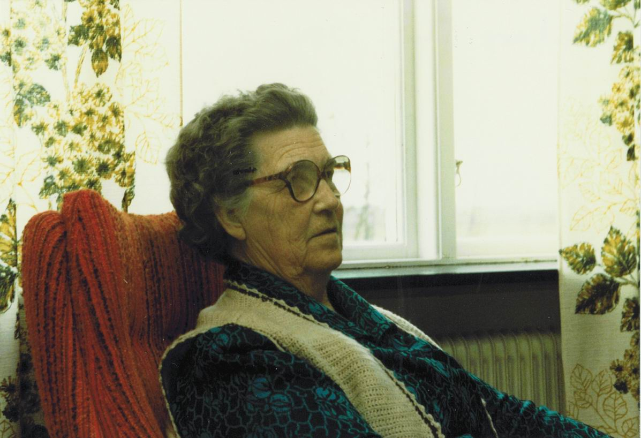  När mormor var liten så hade granngårdarna precis som mormors föräldrar många barn, där bodde och en ensam "gubbe" i ett hus utan land som kallades för haren, mormor visste inte varför. Barnen brukade springa runt hans hus och ropa - Harjävel, harjävel. Han blev så arg gubben och barnen tyckte det var så roligt.
1995 April | Håkan kommer hem från USA.
1997-01-06 | Pappa dör.  Född 11/5 1926 i Kävlinge.  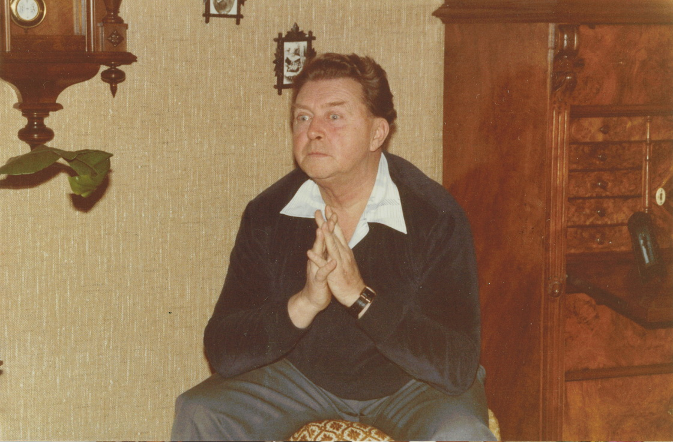
1997-09-01 | Mamma flyttar till Ättekulla i Helsingborg. (Bärnstensgatan 9C). tfn 297642
1998-03-13 | Mamma köper en bäddsoffa, Forshaga tyg viol beige, 6900:-.
1998 | En vecka på Bornholm med Ulf och Håkan.
2002-02-06 | Mamma faller i köket och bryter armen, efter vistelse på sjukhus rehab i Norra Vram.
2002-06-02 | Mammas svåger Uno dör.  Född 29/3 1922
2005-04-23 | Mammas svägerska "Kicki" dör.  Född 2/6 1928
2005-12-08 | Mammas moster Svea dör 8/12-2005. (Helgas syskon)  Född 4/11 1907 i Hofterup.
2006-04-18 | Mammas kusin Solvig dör 18/04-2006.  Född 12/1 1932 i Lund.
2007-06-26 | Mammas kusin Leif dör.  Född 1940-01-21
2010-02-08 | Mammas moster Frida dör 2/8 2010. (Helgas syskon)  Född 12/1 1915 i Hofterup.  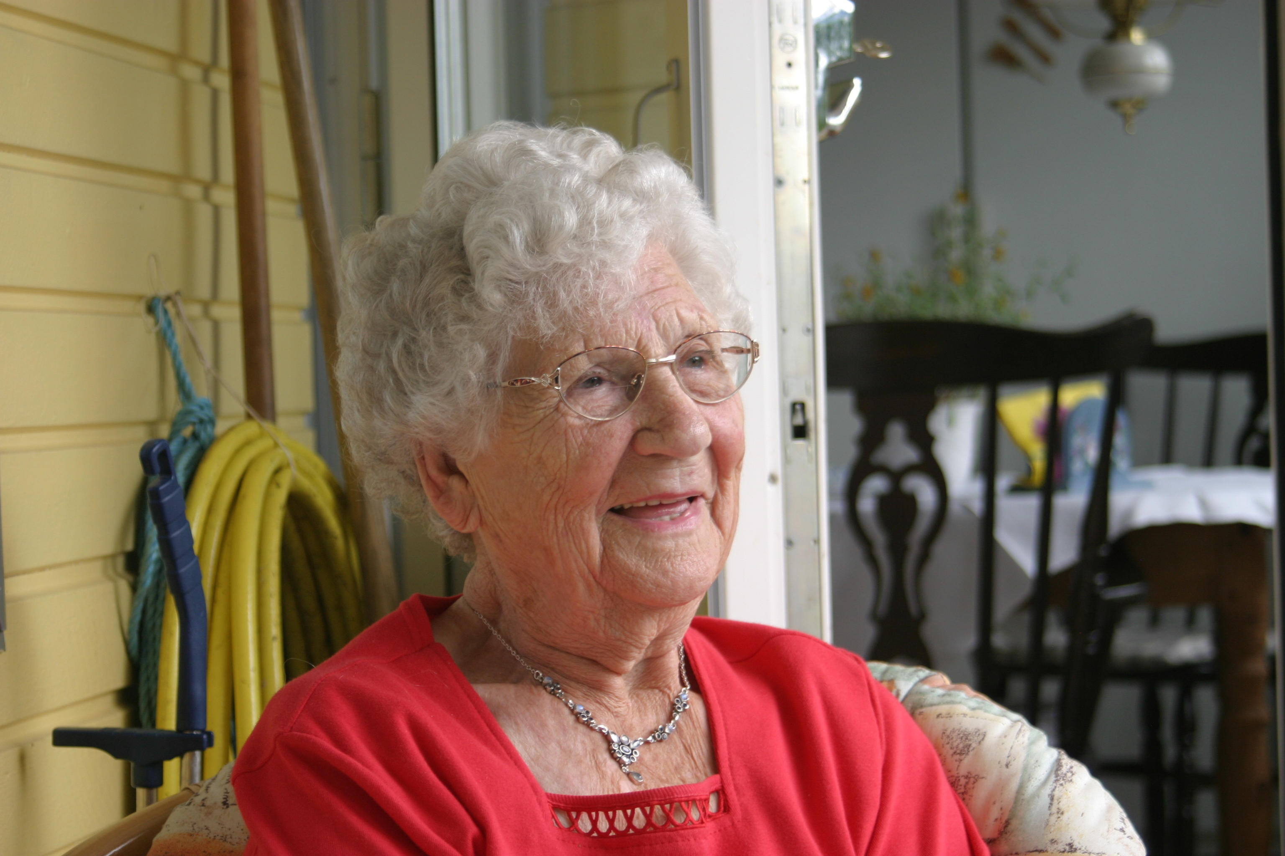
2014-01-29 | Mamma bryter lårbenet.
2014-04-05 | Mamma flyttar in på Ragnvallagården. tfn 297642
2019-05-01 | Mamma avled idag 02:10.

